Questões para Vestibular: Valença / Souza Marques – Aula 27 – Data: 12/9/2017

1ª Questão

2ª Questão.

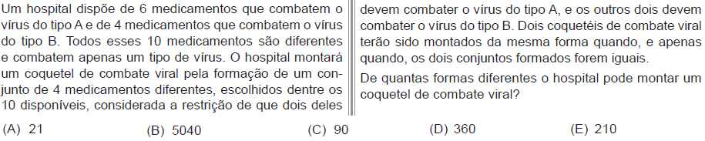

3ª Questão.

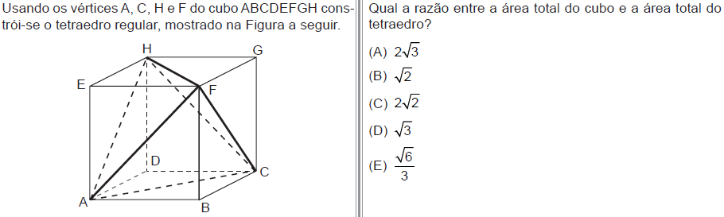

4ª Questão.

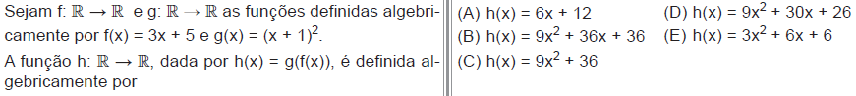

5ª Questão

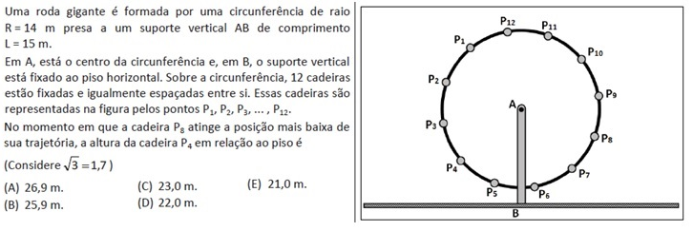
6ª Questão.

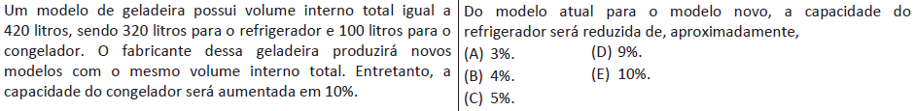

7ª Questão.

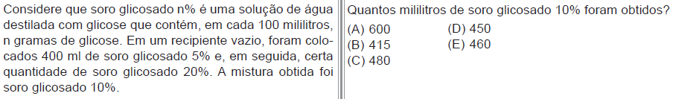

8ª Questão.

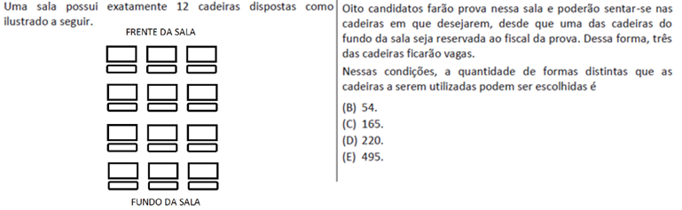

9ª Questão

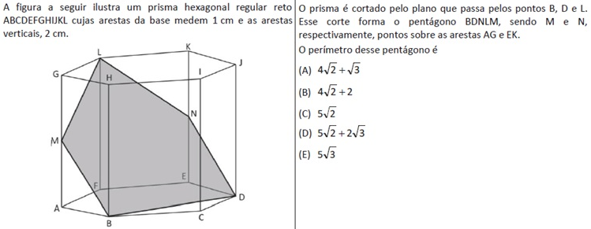

10ª Questão.

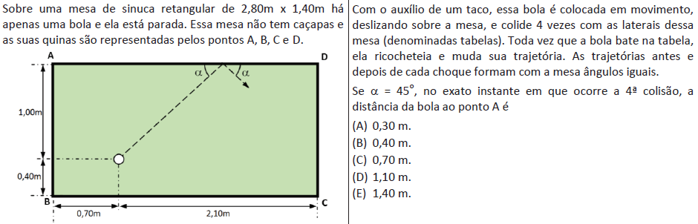

11ª Questão.

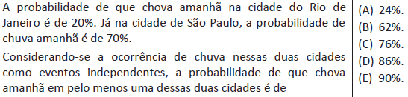

12ª Questão.

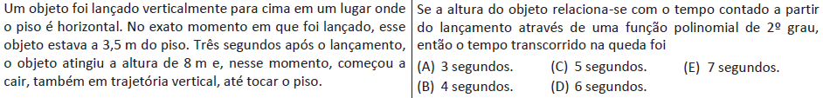

13ª Questão.

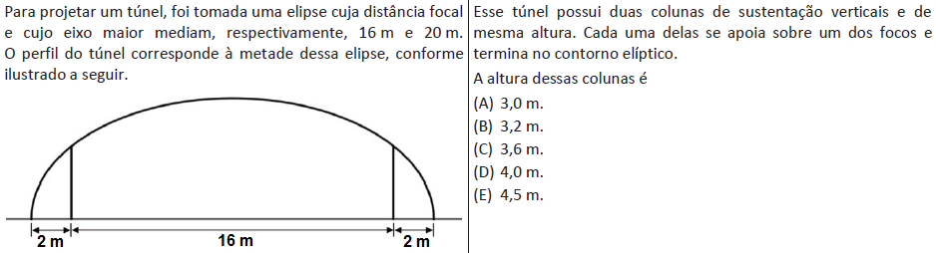

14ª Questão.

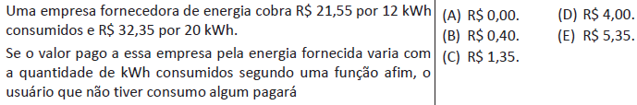

15ª Questão.

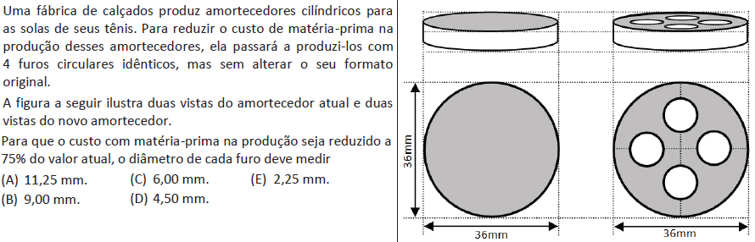

Respostas: 1) C; 2) C; 3) D; 4) B; 5) D; 6) A; 7) A; 8) E; 9) A; 10) D; 11) C; 12) B; 13) A; 14) E. 15) B

